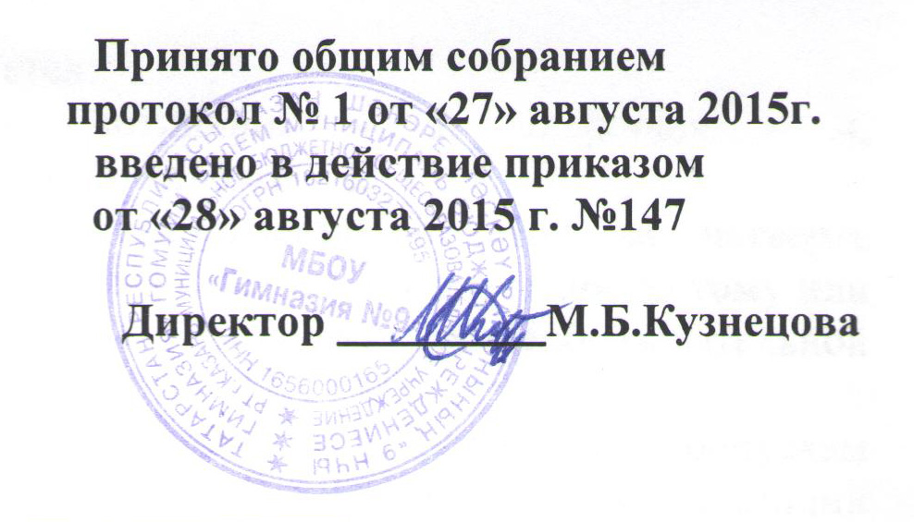

ПОЛОЖЕНИЕ

о ликвидации академической задолженности обучающихся

по учебным предметам
МБОУ «Гимназия №9»
Московского района г. Казани
1.Общие положения

1.1. Настоящее Положение о ликвидации задолженности (далее Положение) определяет цели, процедуру ликвидации задолженности, обязанности субъектов образовательного процесса.
1.2. Настоящее положение разработано на основании следующих нормативных правовых документов:
- Законом «Об образовании в Российской Федерации»;
1.3. Основная цель:
- предоставить обучающимся право ликвидировать задолженность;
- определить четкий порядок в организации ликвидации задолженности субъектами образовательного процесса.

2. Порядок организации
2.1. Обучающиеся, имеющие академическую задолженность, вправе пройти промежуточную аттестацию по соответствующим учебному предмету, не более двух раз в сроки, определяемые организацией, осуществляющей образовательную деятельность, в пределах одного года с момента образования академической задолженности.
2.2. Классный руководитель доводит до сведения родителей (законных представителей) под подпись решение педагогического совета об имеющейся академической задолженности. (Приложение 1).
2.3. Ответственность за ликвидацию учащимися задолженности возлагается на родителей (законных представителей) и учителя.
2.4. Сроки ликвидации задолженности определяются с согласия родителей, которые отвечают за посещаемость занятий учеником, выполнением домашних заданий.
2.5. Занятия по ликвидации задолженности осуществляет тот же учитель, который обучает ученика.
2.6. Обучающиеся, имеющие академическую задолженность, вправе пройти промежуточную аттестацию по соответствующим учебному предмету не более двух раз в срок не ранее
1 сентября, повторно до 1 октября следующего учебного года.
2.7. После проведения промежуточной аттестации учителем оформляется протокол и директором Гимназии издается приказ «О результатах ликвидации задолженности» с назначением срока повторной аттестации.
2.8. Для проведения промежуточной аттестации во второй раз образовательной организацией создается комиссия. В состав комиссии включаются члены методического совета гимназии.
2.9. Комиссия, назначенная приказом по гимназии, проводит аттестацию с оформлением протокола (Приложение 2).
2.10. На основании решения педагогического совета издается приказ по гимназии «О результатах ликвидации задолженности», результаты аттестации классный руководитель заносит в личное дело учащегося.
2.11. Классные руководители доводят до сведения родителей (законных представителей) решение педагогического совета о результатах ликвидации академической задолженности.
2.12. Учащийся, не ликвидировавший в установленные сроки академической задолженности с момента ее образования, по усмотрению его родителей (законных представителей) оставляется на повторное обучение, переводятся на обучение по адаптированным образовательным программам в соответствии с рекомендациями психолого-медико-педагогической комиссии либо на обучение по индивидуальному учебному плану.
2.13. Обучающиеся по образовательным программам начального общего, основного общего и среднего общего образования в форме семейного образования, не ликвидировавшие в установленные сроки академической задолженности, продолжают получать образование в образовательной организации.
3. Начальное общее образование, основное общее образование, среднее общее образование являются обязательными уровнями образования. Обучающиеся, не освоившие основные образовательные программы начального общего и (или) основного общего образования, не допускаются к обучению на следующих уровнях общего образования.
Таким образом, не допускается перевод, в том числе условный, в пятый класс обучающихся, не освоивших образовательную программу начального общего образования и имеющих неудовлетворительные годовые отметки и (или) неаттестацию по одному или нескольким учебным предметам за четвертый класс.
4.Учащийся 9 класса, имеющий академическую задолженность, не допускается до государственной итоговой аттестации и считается не освоившим образовательную программу основного общего образования.
Таким образом, учащийся 9 класса, имеющий академическую задолженность, по усмотрению его родителей (законных представителей) может быть оставлен на повторное обучение, переведен на обучение по адаптированным основным образовательным программам в соответствии с рекомендациями психолого-медико-педагогической комиссии либо на обучение по индивидуальному учебному плану. При этом целью повторного обучения либо перевода на обучение по индивидуальному учебному плану следует считать, в первую очередь, предоставление возможности ликвидировать академическую задолженность и пройти государственную итоговую аттестацию.

3. Права и обязанности субъектов образовательного процесса
3.1 Родители (законные представители):
- несут ответственность за выполнение учащимся задания, полученного для подготовки к аттестации;
- несут ответственность за выполнение учащимся сроков ликвидации задолженности, установленных приказом по школе.
3.2. Обучающийся:
3.2.1. имеет право:
- на аттестацию по ликвидации задолженности;
-получить по запросу дополнительное задание для подготовки к аттестации;
-получить необходимые консультации
3.2.2. обучающийся обязан:
- выполнить полученное для подготовки к аттестации задание;
- в соответствии со сроками сдать задолженность.
3.3. Классный руководитель обязан:
- довести под подпись до сведения родителей (законных представителей) содержание Положения о ликвидации академической задолженности;
- довести до сведения родителей (законных представителей) и обучающихся содержание изданных приказов;
- при условии положительной аттестации, в личном деле обучающегося оформить запись следующего содержания: по данному предмету ставить в клетке рядом с неудовлетворительной отметкой отметку, полученную при аттестации, в нижней части страницы делается запись, заверяется печатью.
3.4. Учитель – предметник обязан:
- на основе приказа по гимназии сформировать пакет заданий для подготовки к аттестации;
- приготовить и сдать текст контрольного задания председателю комиссии за 3 дня до аттестации;
- провести по запросу необходимые консультации.
3.5. Председатель комиссии:
- организует работу комиссии в указанные сроки;
- контролирует присутствие членов комиссии;
- готовит текст задания для проведения аттестации;
- оформляет протокол по итогам аттестации;
- несет ответственность за правильное оформление протокола, объективную и качественную проверку работы, выставление отметки в работе и протоколе с текстовой расшифровкой и росписями всех членов комиссии.
3.7. Члены комиссии:
- присутствуют в соответствии со сроками на аттестации;
- осуществляют контроль за соблюдением требований к проведению аттестации;
- проверяют в соответствии с нормативами работу, оценивают, заверяют собственной подписью.

Приложение 1

И З В Е Щ Е Н И Е

Уважаемые______________________________________________________________________
(ФИО родителей )
Доводим до Вашего сведения, что ваш сын (дочь) ____________________________________ ученик __ класса, по итогам 201_–201_ учебного года имеет академическую задолженность по русскому языку и математике и решением педагогического совета в следующий класс переводится условно, с академической задолженностью по ________________________________
В соответствии с «Законом об образовании в Российской Федерации», Положением о текущем контроле успеваемости и промежуточной аттестации обучающихся МБОУ "Гимназия №9» и «Положением о ликвидации задолженности» учащиеся имеют право:
- на аттестацию по ликвидации задолженности в период учебного года и аттестацию в течение учебного года до ____________ 201_ г.,
- получить по запросу дополнительное задание для подготовки к аттестации,
- получить необходимые консультации,

Классный руководитель:

Ознакомлен ______________________/______________/
(дата)

Ответственность за ликвидацию учащимися академической задолженности и посещение занятий по расписанию возлагается на родителей (законных представителей).
Дополнительное задание для подготовки к аттестации по ликвидации академической задолженности получено.

Роспись родителей: _______________ /______________/

Приложение 2

ПРОТОКОЛ

Повторной аттестации за курс ___класса по ___________________________
Учитель ________________
Ф.И.О. председателя комиссии: __________________
Ф.И.О. членов комиссии: ________________________

Форма проведения: _____________________________________________________
(Пакет с материалом прилагается к протоколу).

На аттестацию явился допущенный _______________________________

Аттестация началась в __________., закончилась _________________

П/п | Ф.И.О. | предмет | Оценка за аттестацию
1.

Особые отметки членов комиссии об оценке учащегося:

________________________________________________________________

Дата проведения ____________________

Дата внесения в протокол оценок: _____________________

Председатель комиссии: _______________/______________________/

Члены комиссии _____________________ /______________________/

_____________________ / _____________________ /

